9.Консультация для родителей на тему: «Формирование авторитета взрослого»
Слово «авторитет» в переводе с латинского означает «власть», «влияние». Но понятие родительского авторитета гораздо шире. Безусловно, это власть, причем не столько насаждаемая, сколько принимаемая ребенком как должное. Власть, сложившаяся в результате морально-нравственного, психологического, поведенческого влияния личности родителя на ребенка. По сути, наличие авторитета доказывает уважение детей к своим родителям. Родительский авторитет – это важность для детей слов, замечаний и просьб взрослых.

Авторитет, границы и требования
Принимая главенство взрослых, любой ребенок проверяет установленные родителями границы. Авторитет – как раз признание этих границ.
Стоит обратить внимание на несколько характерных признаков «нарушенных границ» в детско-родительских отношениях:
- ребенок спит с родителем (чаще всего с мамой) в одной постели;
- ребенок входит в родительскую комнату без стука;
- ребенок бесцеремонно влезает во взрослые разговоры, требуя к себе внимания;
- ребенок игнорирует замечания матери или отца;
- ребенок озлобляется или устраивает истерику, если не получает желаемого.
Общение с ребенком ответственного родителя предполагает одновременно заботу, требовательность и уважение.
На повышение авторитета родителей работают следующие требования:
- дети должны знать правила общения со старшими и придерживаться их;
- детей необходимо приучать выполнять требования матери и отца;
- при попытке нарушения установленных правил родителям необходимо проявлять твердость.
Авторитет бывает разным. Следует знать о существовании некоторых видов ложного авторитета.

Виды «ложного авторитета» по Макаренко
Макаренко выделил несколько видов так называемого ложного авторитета, то есть тех приемов, с помощью которых родитель пытается добиться послушания.
Среди них авторитет подавления. Авторитет слабаков, как правило, применяется людьми далекими от культуры, когда родитель настолько в себе не уверен, что полагает, что он должен ругать, наказывать, гнуть в бараний рог, брать в ежовые рукавицы, держать в страхе и повиновении. Это не авторитет, а авторитаризм.
Схож с ним авторитет педантизма, когда родители считают, что все, сказанное ими, должно восприниматься детьми как уже принятый закон – без обсуждений и возражений.
Авторитет резонерства – бессмысленный и беспощадный – заключается в ханжеской добродетельности, бесконечных нотациях и нудных назиданиях. Выдувается из детских ушей, не успев осесть, свежим ветром живого жизненного опыта, страстных порывов, игр и шалостей.
Некоторые родители практикуют авторитет расстояния: они считают, что дети должны их слушаться только на том основании, что они отец и мать, при этом не принимают участия в их воспитании и держат дистанцию, чаще всего перепоручая детей бабушке. В этом случае родители не стремятся разговаривать с детьми, не помогают решать детские проблемы, а живут своей жизнью.
При авторитете чванства родители считают себя самыми умными, важными и нужными и демонстрируют свою исключительность на каждом шагу: толкуют о своей важности и высокомерно относятся к людям.
Авторитет любви – это бесконечное сюсюканье и потакание, когда надутые губки воспринимаются как катастрофа, и, в свою очередь, ребенок должен подчиняться, потому что «ведь он любит мамочку». Так он учится быть расчётливым манипулятором, эгоистом и лжецом.
Схож с ним авторитет доброты, когда родители все разрешают и бесконечно гладят по головке, несмотря на «закидоны» всё больше и больше наглеющего дитяти.
Недалеко ушел и авторитет подкупа, когда послушание достигается подарками и обещаниями.
Ну и авторитет дружбы, который применяют родители, не готовые взять на себя ответственность быть главными. Ни о какой дружбе здесь речи не идет, ведь панибратство разрушает авторитет.
Для понимания детей существуют две возможные стратегии: или вспомнить себя в этом возрасте и прочувствовать ситуацию, или представить себя взрослого в похожей ситуации.
Родители стараются принять своего ребенка таким, какой он есть
Не все в детях устраивает родителей. Дети же любят нас такими, какие мы есть – со всеми недостатками и достоинствами. Поэтому надо говорить сыну или дочке, что нас не устраивает их поведение, запретить что-то, но не разочаровываться и всегда верить в них.

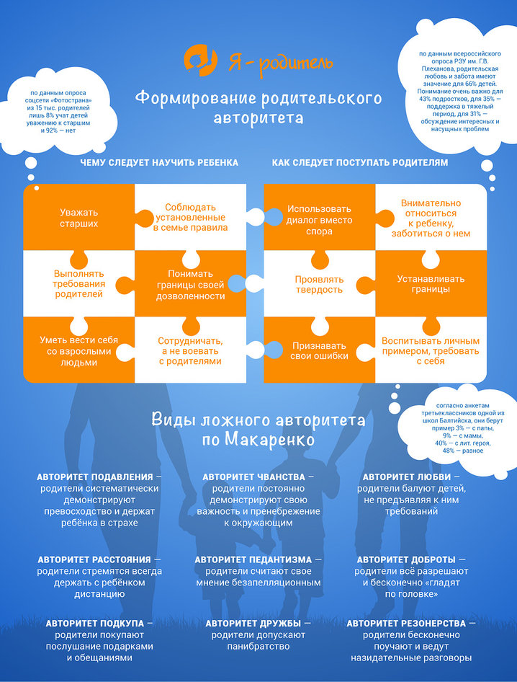

И снова: начать с себя!
Авторитетный родитель – это взрослый, который умеет требовать. Но требовать не только с ребенка, но и с себя.
Авторитетные взрослые – это люди, которых нельзя не слушать и не уважать: это люди с огромным духовным, нравственным и практическим потенциалом. Стараться стать такими для своих детей – родительская задача.
Родитель может допускать ошибки, но должен уметь признать их. Может решить проблему, в том числе проблему ребенка. Может защитить ребенка, если это необходимо, и остановить его, если тот неправ. Не отказывает в поддержке и любви, не потакает капризам и остается принципиальным. Устанавливает жесткие границы, пространство внутри которых свободно.Родительский авторитет может исходить лишь от взрослого человека, который берет на себя ответственность за себя, свою жизнь, свою семью и своих детей. Взрослого, к которому хочется обратиться, если не знаешь, как поступить, а если знаешь – поделиться результатом, будучи уверенным в искреннем участии, сочувствии, честности, справедливости и взаимоуважении.

